**Nombre:** A02 – Confirmación de llegada del cliente

**Objetivo:** Permitir que el empleado del mostrador pueda verificar la llegada del cliente que hizo una reserva y entregarle las llaves de su habitación.

**Requerimientos relacionados:**

|  |  |
| --- | --- |
| **Requerimiento** | **Link** |
| A01 - Adquisición de Reserva Telefónica |  |
| A05 - Verificación de Disponibilidad de Habitaciones |  |
| A15 - Listado de Reservas |  |

**Información de la solución**

* **Usuarios y roles:** Empleado del mostrador
* **Diseño detallado:** Para confirmar la llegada de un cliente y brindarle una habitación se tiene que verificar que haya hecho una reserva previa. Se ingresa al apartado de Lista Reserva y se presiona el botón “Buscar”, ahí se podrá buscar una reserva en específico. Para esto implementa una pantalla que contenga buscadores y filtros. Al inicio de esta pantalla se encontrará una opción llamada “Todos”, esta tiene la función de mostrarnos un listado completo de los clientes que están alojados en el hotel, puede contar con reserva completa o pendiente. Obviamente esta opción puede ser útil para verificar o tener un control de cliente a los que se le brinda el servicio. Para hacer una búsqueda más específica se cuenta con diferentes opciones las cuales se podrían elegir una o varias. La primera es un campo de tipo cadena llamada “Nombre a Buscar” donde se permita buscar al cliente por su nombre y apellido. En los campos de “Empresa”, “Grupo” y “Agencia” se utilizarán con el fin de encontrar al cliente por medio de, valga la redundancia, su empresa, grupo o agencia asociada a él. Estas opciones pueden estar relacionadas entre sí o no, ya que un cliente puede pertenecer a una o incluso a las tres opciones. Luego se encuentra una opción llamada “Días de Estancia” que cuenta con dos campos numéricos que determinan la búsqueda en un rango de días que se alojaran los clientes y que manifestaron previamente, se puede verificar que coincidan las fechas solicitadas por el cliente con la de su llegada al hotel.

Debajo de las opciones se encuentran dos filtros implementados para la presentación del listado de reservas. El primero llamado “Tipo de Listado” brinda una cantidad de opciones precargadas que se podrán elegir y definirán la cantidad de datos que nos brinda la búsqueda, de esta forma se puede evitar contar con datos de facturación o incluso de servicios extras solicitados que, en esta instancia, no son relevantes. El segundo denominado “Imprimir” se utiliza para poder seleccionar que opción se desea ver en la primera columna dependiendo de si la búsqueda la queremos hacer por Nombre, Fecha, etc.

En la parte inferior de la pantalla se encuentran dos botones, los cuales tienen mucha relevancia. El primero es “Cancelar” que se utilizará para cerrar la pantalla de búsqueda y nos volverá a la inicial. El segundo es “Aceptar” que cumple con la función opuesta al botón anterior, una vez seleccionadas las opciones y filtros deseados se presiona el botón “Aceptar” y nos brindará el listado de las reservas por cliente.

Una vez verificado el cliente y seleccionada la reserva en cuestión, en otra pantalla se podrán visualizar más datos específicos de la reserva y nos brindará la opción de “Anular Entrada” o “Confirmación de Llegada”. En esta pantalla se le asigna una habitación en el campo “Habitación” y seleccionando el tipo de habitación requerido por el cliente en el campo “Tipo”. También se cuenta con la opción de “Cambio de Fechas” en caso de que el cliente avise con anterioridad que no podrá presentarse en la fecha inicial y que movería su estadía en el hotel a otra fecha.

Hay una sección donde se podrá observar los datos del cliente y la reserva solicitada, “Cliente”, “Empresa”, “Agencia”, “Concepto”, “N° de Factura”, “Forma de Pago”, “Importe” y “Importe Reserva”.

En la derecha de la pantalla hay dos botones muy importantes y que se mencionaron anteriormente, “Anular Entrada” en caso de que no se presente el cliente y “Confirmar Llegada” para poder confirmar la reserva. Pero antes, en la parte inferior hay tres botones que finalizan con la operación, el primer botón llamado “Borrar” nos da el poder de borrar por completo la reserva y no dejar rastros de haberse realizado, el segundo es “Cancelar” y cumple con la misma función que en la pantalla anterior, y por último el botón “Aceptar”, realiza lo mismo que antes, completa el proceso anulando o confirmando la reserva, depende de la opción elegida anteriormente.

Confirmando la llegada se deshabilita la habitación seleccionada y se podrá proceder a la facturación. En resumen, el proceso consiste en primero buscar al cliente en la base de reservas, una vez verificado los datos de reserva, habrá una pantalla adicional donde se confirma la llegada y se finaliza el proceso.

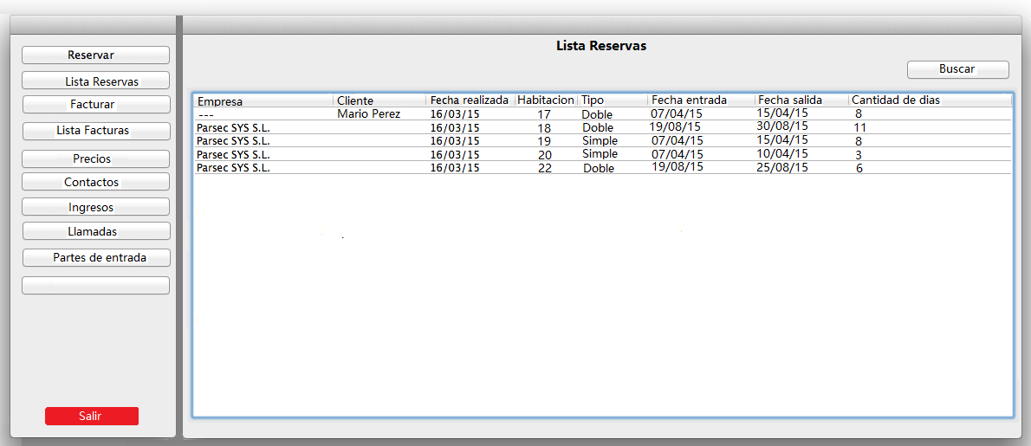

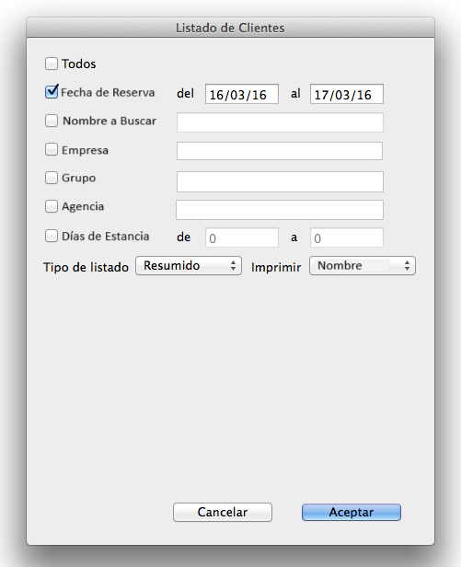

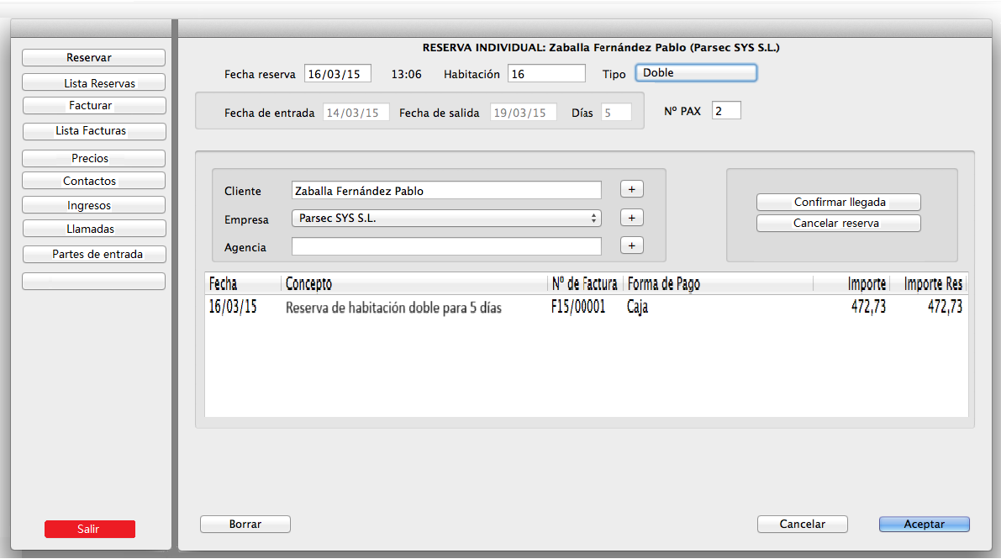

* Campos:

|  |  |  |  |  |
| --- | --- | --- | --- | --- |
| Nombre | Descripción | Editable | Valor por defecto | Validación de campos |
| Nombre a Buscar | Se ingresa el nombre y apellido del cliente que se desea buscar. | NO |  | Caracteres alfabéticos y un máximo de 50 caracteres. |
| Fecha de Reserva | Fecha de cuando se realizó la reserva. | NO | Fecha actual del día | Campo tipo fecha. |
| Empresa | Se podrá realizar una búsqueda y filtro de los clientes que estén asociados a alguna empresa en particular. | NO |  | Caracteres alfanuméricos y un máximo de 50 caracteres. |
| Grupo | Se podrá realizar una búsqueda y filtro de los clientes que estén asociados a algún grupo de personas que se alojan en el hotel. | NO |  | Caracteres alfanuméricos y un máximo de 50 caracteres. |
| Agencia | Se podrá realizar una búsqueda y filtro de los clientes que estén asociados a alguna agencia de trabajo o turística que se alojan en el hotel. | NO |  | Caracteres alfanuméricos y un máximo de 50 caracteres. |
| Días de Estancia | Cantidad de días que reservo para alojarse en el hotel. | NO | 0 | Caracteres numéricos y un máximo de 3 caracteres. |
| Habitación | Se ingresa el número de la habitación que se le asigna al cliente. | NO |  | Caracteres numéricos y un máximo de 3 caracteres. |
| Tipo | Selección del tipo de habitación solicitada por el cliente. | SI | “Individual” | Opciones: “Individual”, “Dobles”, “Matrimonial”, “Apta para fumadores” |
| Fecha de entrada | Fecha en la que comienza la estadía del cliente en el hotel. | SI | Fecha designada por el cliente. | Campo tipo fecha. |
| Fecha de salida | Fecha en la que termina la estadía del cliente en el hotel. | SI | Fecha designada por el cliente. | Campo tipo fecha. |
| Días | Días de estadía del cliente en el hotel. | SI | Días designados por el cliente. | Carácter numérico. |
| N° PAX | Es el número de la reserva cargada al sistema. | SI |  | Carácter numérico designado por el programa. |
| Cliente | Nombre del cliente. | SI |  | Caracteres alfanuméricos y un máximo de 50 caracteres. |
| Empresa | Empresa a la que pertenece el cliente. | SI |  | Caracteres alfanuméricos y un máximo de 50 caracteres. |
| Agencia | Agencia a la que pertenece el cliente. | SI |  | Caracteres alfanuméricos y un máximo de 50 caracteres. |

* Funcionalidades:

Buscar: Al presionar el botón, se abrirá una ventana emergente que nos permitirá buscar alguna reserva en específico mediante filtros o rellenando campos con información necesaria.

Aceptar: En caso de que se presione se mostrará una notificación que indique: “¿Está seguro de continuar con la operación?”. Si el usuario presiona la opción “Si”, se avanza a la siguiente pantalla tomando por válida las opciones seleccionadas en la pantalla actual.

Cancelar: En el caso de que se presión se debe de mostrar una advertencia al usuario que indique: “¿Está seguro que desea cancelar? Se perderán los datos cargados”. Si el usuario presiona “Si” se limpian los datos cargados y se deriva al usuario al apartado a la pantalla anterior.

Borrar: Si se presiona se advierte al usuario con una notificación que indique: “¿Está seguro de borrar la reserva actual?”. Si el usuario presiona “Si” se eliminará la reserva en pantalla.

**Validado por usuario:**